Démarche Handicap ELSAN, pour vous accompagner !
Parce que « L’Attention à l’Autre » fait partie de nos valeurs, le Groupe Elsan s’est engagé depuis plusieurs années dans une démarche volontariste sur le sujet du handicap et notamment pour mettre à votre disposition ces outils et ressources :
Pour être accompagné.e en toute confidentialité et anonymement : COLINE CARE
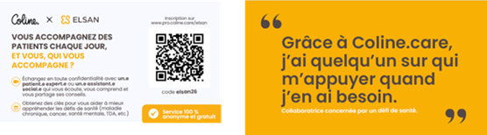

www.pro.coline.care/elsan avec le code elsan26

Carte de visite

Pour réaliser un autodiagnostic anonyme et confidentiel : RQTH et Moi
Et 2 vidéos :
  - La RQTH, c’est utile : https://www.youtube.com/watch?v=OO-zfoEsYkY

  - la RQTH, mode d’emploi : https://youtu.be/2Oj4J9GyyWg

Accéder ici
Pour bénéficier d’un bilan de prévention en santé : HANDICARE
Le bilan de santé
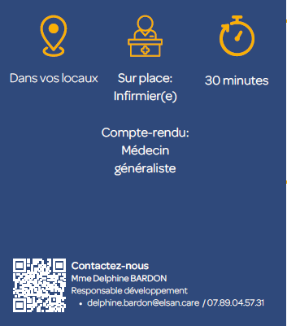

Pour s’informer : le HandiBook ELSAN
Consulter le Handibook
Dans votre établissement, n’hésitez pas à contacter l’équipe RH et votre Référent.e handicap pour vous accompagner dans toutes les autres démarches :
- Demande de RQTH,
- Aménagement de poste,
- Deux jours par an pour les rendez-vous médicaux et administratifs,
- Sensibilisation et formation des équipes.
Tous ces dispositifs, grâce à notre accord de groupe en faveur de l’emploi des salariés en situation de handicap, sont pris en charge par la mission handicap.

Ils sont anonymes et confidentiels.

